# PROPUESTAS PARA UNA ESCUELA INCLUSIVA.

Este pasado sábado, 28 de octubre, se dio lugar en la Fundación Giner de los Ríos la Jornada **“Reinventemos juntos una escuela para tod@s”.**

**En la jornada se llevó a cabo una dinámica grupal** en la que los asistentes pudieron consensuar sus propuestas de objetivos y soluciones para una escuela inclusiva, en base a los cinco principios de la inclusión (inteligencias múltiples, diversidad en el aula, TIC inclusivas, rediseño de los espacios y educación emocional).

Una vez **reunidas todas las propuestas, se procedió a votarlas, hasta lograr un total de 11 objetivos y 11 soluciones**:

**11 OBJETIVOS PARA REINVENTAR UNA ESCUELA PARA TOD@S:**

1. INTEGRAR LA EDUCACIÓN EMOCIONAL EN EL CURRÍCULO, COMO ASIGNATURA.
2. CREAR AULAS CON ESPACIOS MÁS ABIERTOS Y FLEXIBLES, CON MOBILIARIO MULTIFUNCIONAL.
3. DAR MAYOR PRESENCIA A LAS INTELIGENCIAS MÚLTIPLES
4. FOMENTAR EL RESPETO EN EL AULA DE LAS DISTINTAS CAPACIDADES.
5. DESARROLLAR LA EMPATÍA DESDE TODOS LOS SECTORES EDUCATIVOS.
6. RESPETAR A TOD@S LOS DEMÁS Y A UNO MISMO, EN LA EMPATÍA Y EL AUTOCONOCIMIENTO.
7. CAMBIAR EL MODELO EDUCATIVO HACIA LA DIVERSIDAD.
8. ELIMINAR ETIQUETAS Y MOTIVAR AL ALUMNADO.
9. FOMENTAR LA AUTONOMÍA, RESPETAR LAS NECESIDADES INDIVIDUALES.
10. DOTAR A LA COMUNIDAD EDUCATIVA DE UN ESPACIO VIRTUAL EN EL QUE COMPARTIR HERRAMIENTAS DIGITALES.
11. MANEJAR LA DIVERSIDAD COGNITIVA Y APRENDIZAJE MULTINIVEL.

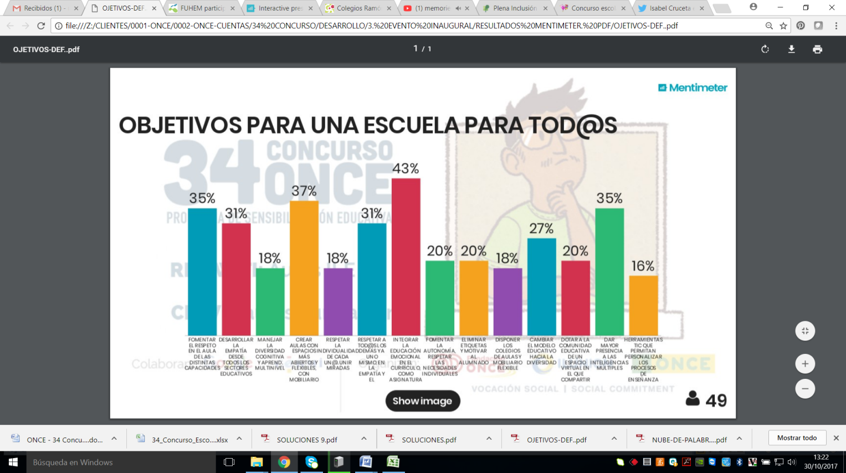

* **11 SOLUCIONES PARA REINVENTAR UNA ESCUELA PARA TOD@S:**

1. INCLUIR LA EDUCACIÓN EMOCIONAL EN LA FORMACIÓN UNIVERSITARIA PARA LOS DOCENTES.
2. TENER UNA FORMACIÓN ACORDE CON EL SIGLO XXI Y EN CONSTANTE ACTUALIZACIÓN, ADAPTACIÓN Y DIVERSIDAD.
3. CONSEGUIR QUE LAS AULAS SE ADAPTEN A LAS CARACTERÍSTICAS DEL ALUMNADO Y A LAS ACTIVIDADES QUE ALLÍ SE REALIZAN.
4. CREAR UNA RED NACIONAL PARA COMPARTIR MATERIALES, RECURSOS Y HERRAMIENTAS PARA EL PROFESORADO.
5. INTEGRAR LA ASAMBLEA EN EL AULA, ENFOCÁNDOLA DE FORMA ASERTIVA.
6. HACER PERIÓDICAMENTE GRUPOS DE TRABAJO EN RED, ENTRE PROFESORES, ALUMNOS, FAMILIAS Y ADMINISTRACIÓN.
7. VALORACIÓN POR PARTE DEL PROFESORADO DE LAS DISTINTAS CAPACIDADES.
8. MATERIALES ACCESIBLES SIN PEDIR AYUDA, REPLANTEAMIENTO DEL ESPACIO ESCOLAR.
9. RECURSOS TIC: PLATAFORMAS DE HERRAMIENTAS DE APRENDIZAJE LOGRANDO LA REALIMENTACIÓN ENTRE DOCENTES Y ADMINISTRACIÓN.
10. HERRAMIENTAS TIC QUE PERMITAN PERSONALIZAR LOS PROCESOS DE ENSEÑANZA.
11. LLEVAR LA PARTICIPACIÓN EN LA ESCUELA DE ADMINISTRACIÓN, FAMILIAS Y DOCENTES.

